SAN JUAN
ctetosLAGOS
---
,./
-n-

DESARROLLO

alA·
Alcaldía 2018 - 2021
'(Ado/'1.
- Dirección de Desarrollo Rural
San Juan de los Lagos, Jalisco

Acta de Instalación del
Consejo Municipal de Desarrollo Rural De San Juan de los Lagos, Jalisco.

RURAL

En el Municipio de San Juan de los Lagos, Jalisco, siendo las 12:00 docehoras del día 24 veinticuatm de ener-o del año 2019, dos mi! diecinueve, -se reunier-on en la Asociación Ganadera Local de San Juan de los Lagos, Colonia Centro, en San Juan de los Lagos, Jalisco, previa convocatoria el c. Jose Luis de la Torre Muñoz , DIRECTOR DE DESARROLLO RURAL e, integrantes del Honorable Ayuntamiento, así como los Representantes de las Diferentes Comunidades Rurales y Estatales debidamente acreditadas en el Municipio ; las organizacione s de los Sectores: Público, Social y Privado ; las instituciones Educativas y los Voluntarios del Municipio, con el objeto de integrarse el consejo de desarrollo rural para un mejor desempeño y acercamiento en el sector agropecuario para el Municipio .

Bajo el siguiente orden del día:
1,-pase de lista e integración del quórum legal.
2.-lectura de la convocatoria y objetivo principal. 3.-conformacion del consejo municipal.
4.- elección de la mesa directiva .
5 _ -toma de protesta
6.- asuntos generales
7.- clausura de la reunión

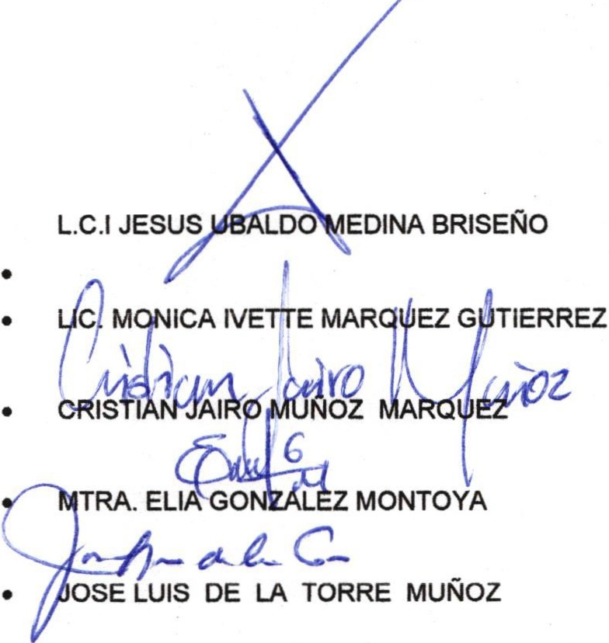Enseguida el Director de De arrollo Rural hace constar que se encuentran presentes los Ciudadanos :

Nombre
Cargo o Agente municipal

1
  - • PRESIDENT /SEJO

    - SE O NICO

- REPRESENTANTE DE LA GANADERA DIRECTORA DE EDUCACION

- DIRECTOR DE DESARROLLO RURAL

- 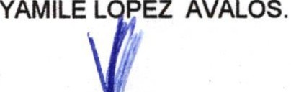• DELEGADA DE MEZQUTIC .

• 01 (395) 785 00 01
Simón Hernández 1, Centr ,47000
- San Juan de los Lagos, jal
- www .sanjuandeloslagos .g b.mx ·

1
O® AlcaldiaSJL

SAN JUAN

de/os LAGOS
aVCI¿
Al"ldía 2018 ·2021
;·'U,-IC-icfl.""­

Lí1¿ /]
'f cER

DESARROLLO RURAL

- REPRESENTANTE DE LAS COMUNIDADES RURALES

Confirmando que existe Quórum Legal para llevar a efecto la presente instalación del Consejo Municipal de Desarrollo Rural de San Juan de los Lagos, Jalisco.

En uso de la palabra del Presidente Municipal el Director de Desarrollo Rural, sometió a la decisión de los presentes la Instalación del -consejo Municipal de Desarrollo Rurai de San Juan de los Lagos, Jalisco, basándose para ello en las siguientes consideraciones:

SE ANEXA LISTA DE ASISTENCIA DE LOS REPRESENTANTES DE LAS COMUNIDADES RURALES.

Nota: las presentes firmas, forman parte integral del Acta de Instalación del Consejo Municipal de Protección Civil de San Juan de los Lagos, Jalisco, Documento que consta de
_ fojas, celebrada en Sesión Ordinaria, en el Municipio de San Juan de los Lagos, Jalisco de fecha 24 de Enero del año 20 19 Dos mil diez y nueve.---------------------------------------

• 01 (395) 785 00 01
Simón Hernández 1, Centro, 47000
  - San Juan de Jos Lagos. jal. .
  - www.sanjuandeloslagos .gob.mx

O AlcaldiaSJL

ACTA DE INTEGRACION E INSTALACION DEL CONSEJO DE PARTICIPACION PARA EL DESARROLLLO MUNICIPAL DE SAN JUAN DE LOS LAGOS, JALISCO.

En la ciudad de San Juan de los Lagos, siendo las 10:00 horas del día 14 de Marzo de 2019, con fundamento en lo dispuesto por el articulo 48, 49 y 52 fraccion 1 de la LEY DE PLANEACION PARTICIPATIVA para el Estado de Jalisco y sus Municipios, se reunieron en el . salón de Tercera orden con domicilio en calle Morelos #124 colonia centro, el Presidente Municipal L.C.I. Jesus Ubaldo Medina Briseño, en uso de la vozen calidad del Presidente del consejo de participacion y planeacion para el desarrollo municipal, hace del conocimiento de los presentes la siguiente:

ORDEN DEL DIA

1.- Toma de Protesta a los integrantes del consejo como lo marca el art. 48 de la Ley de Planeacion Participativa para el Estado de Jalisco y su Municipios .

2.-Propuesta y aprobacion del secvretario Tecnico del Consejo de Planeación Participativa para el desarrollo Municipal "COPPLADEMUN"

3.- Creacion de mesas de trabajo, para analisis de debate, elaboración y seguimiento del Plan Municipal de Desarrollo y Gobernaza.

4.- Tema a tratrar la situacion actual del agua potable en nuestro municipio y plan de tranajo del gobierno municipal.

5.- lnvitacion a Elaborar un reglamento Interno del consejo "COPPLADEMUN"

San Juan de los Lagos 14 de Marzo de 2019

1

